**Государственное бюджетное общеобразовательное учреждение «Средняя Образовательная школа – детский сад с.п. Алхасты»**

***Адрес (почтовый) юридический:***

***486241, РИ, с.п. Алхасты, Сунженский район, ул. Центральная, 16         
 Адрес электронной почты:*** [**alhshkola@mail.ru______________**](mailto:alhshkola@mail.ru______________)

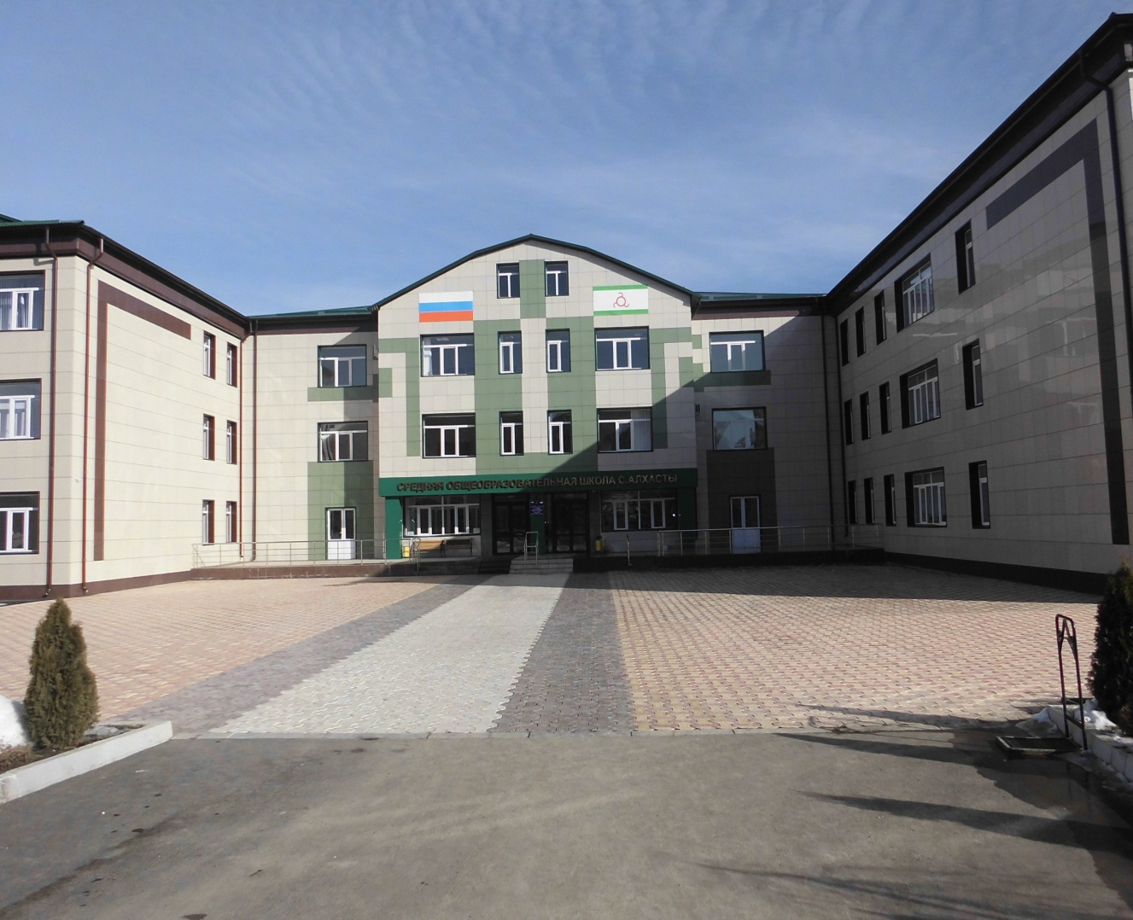

**Справка**

**о  проделанной работе  по противодействию терроризму и экстремизму**

**в ГБОУ «СОШ –ДС с.п.Алхасты»**

Терроризм и экстремизм - это исключительно большая опасность, способная расшатать любое, даже самое стабильное и благополучное, общество. Одним из ключевых направлений борьбы с террористическими и экстремистскими проявлениями в общественной среде выступает их профилактика. Особенно важно проведение такой профилактической работы в среде молодёжи, так как именно указанная среда в силу целого ряда различных факторов является одной из наиболее уязвимых в плане подверженности негативному влиянию разнообразных антисоциальных и криминальных групп. Социальная и материальная незащищённость молодёжи, частый максимализм в оценках и суждениях, психологическая незрелость, значительная зависимость от чужого мнения - вот только некоторые из причин, позволяющих говорить о возможности лёгкого распространения радикальных идей среди молодёжи.

Период **с 2.09.24 по 5.09.2024г.** в нашей школе проведён цикл информационных часов и мероприятий по профилактике экстремизма и терроризма в молодёжной среде.

Целями проведённых мероприятий явились консолидация общества для противодействия терроризму, формирование гражданской позиции у подрастающего поколения, противодействие идеологии терроризма, привитие традиционных духовно-нравственных ценностей.

1

Ежегодно 3 сентября в России отмечается День солидарности в борьбе с терроризмом.

К этой дате был приурочен ряд мероприятий, посвящённых проблемам борьбы против терроризма и экстремизма.

**Часы общения прошли:**

**В 8 «а» классе** классный руководитель Булгучева З.А.. провела беседу **«Мир без террора».**

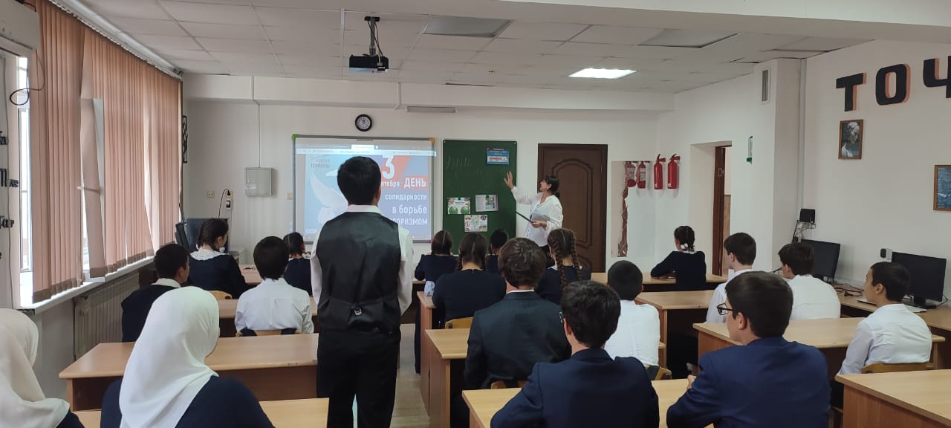

**В 9 б классе Гапархоева М.Б. (кл. руководитель) провела классный час «Терроризм и его последствия» .**

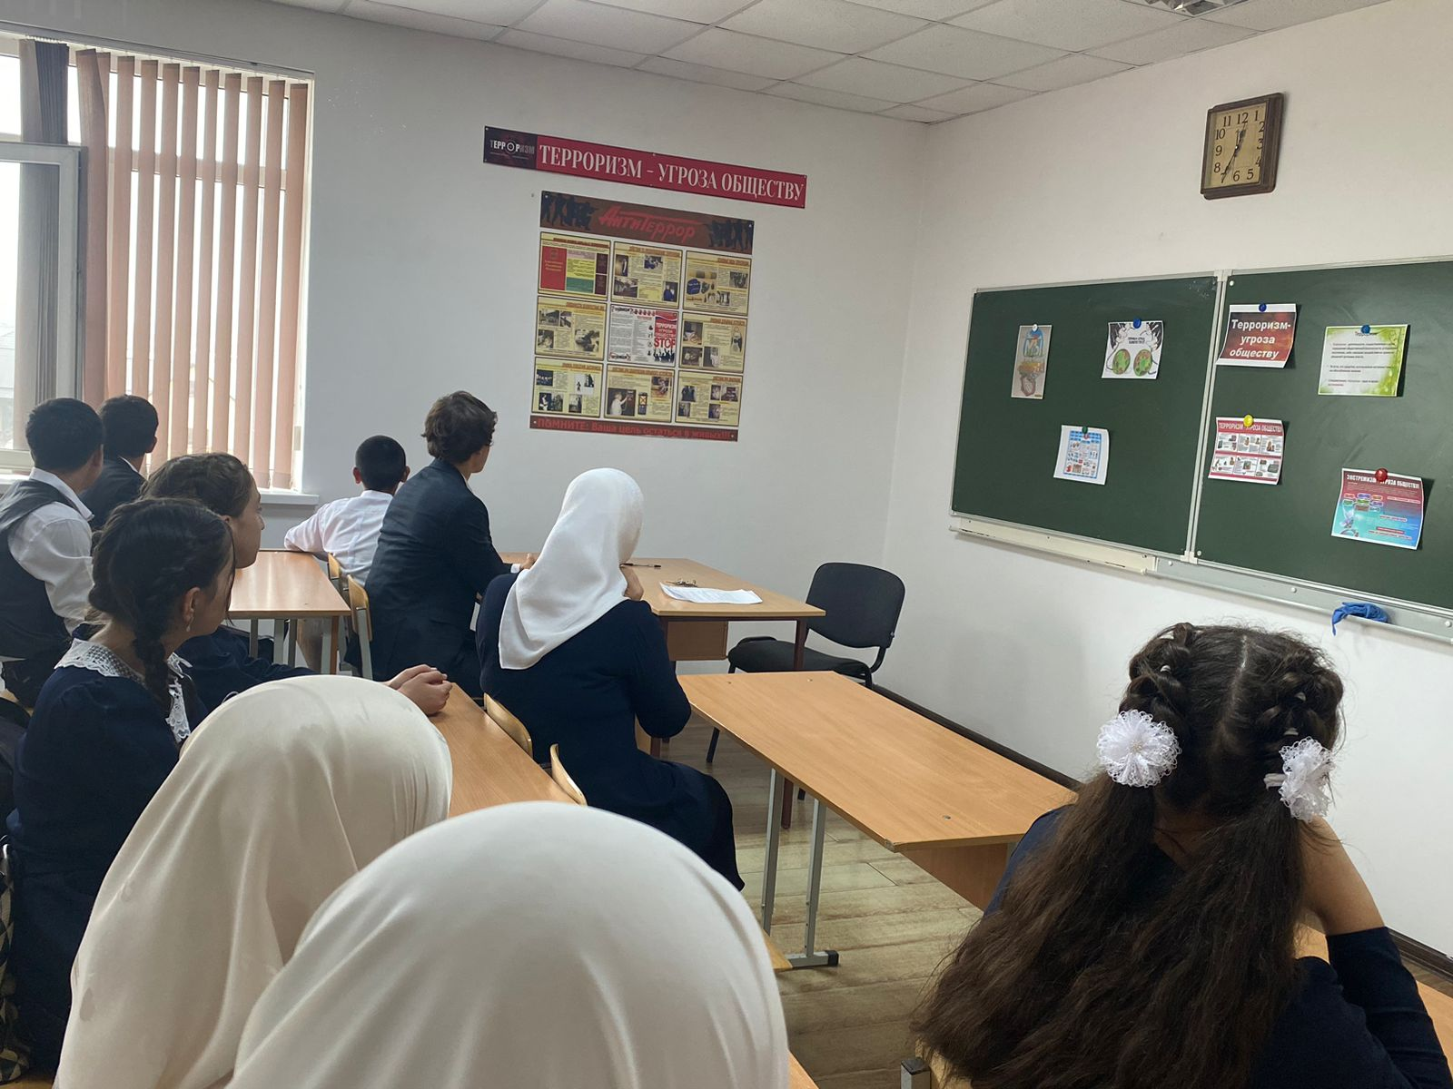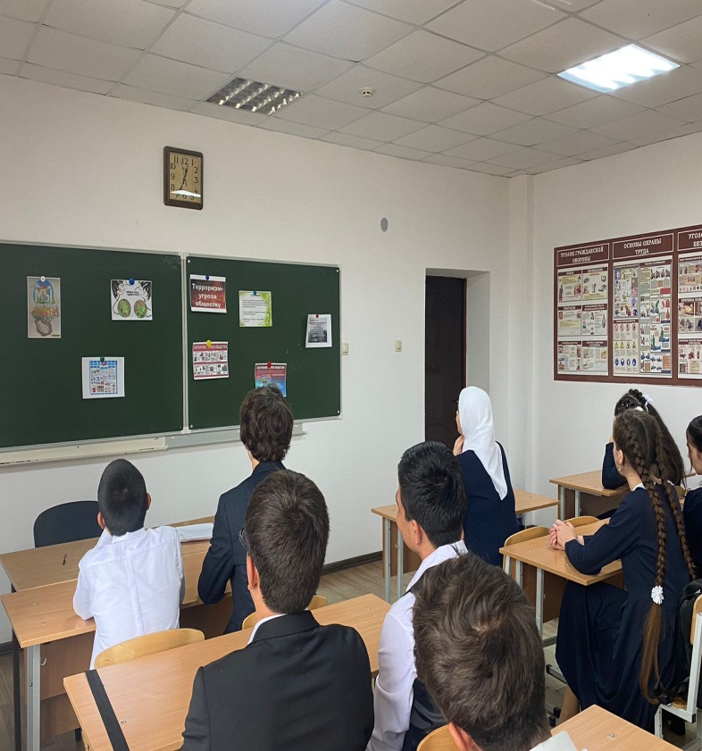

В школе также прошло мероприятие на тему: **«Беслан. Мы помним…»,** организатором мероприятия был учитель ОБЖ Гапархоеа Р.С. На мероприятии присутствовали обучающиеся 8 - 11 классов.

**Цель** мероприятия – информационное противодействие терроризму, формирование активной гражданской позиции у всех категорий граждан.

Ученикам было рассказано, что терроризм и экстремизм сегодня стали серьёзнейшей проблемой, с которой человечество вошло в XXI столетие.

2

Учащиеся узнали, что именно молодые люди чаще всего становятся проводниками чуждой и чрезвычайно опасной для настоящего общества идеологии.

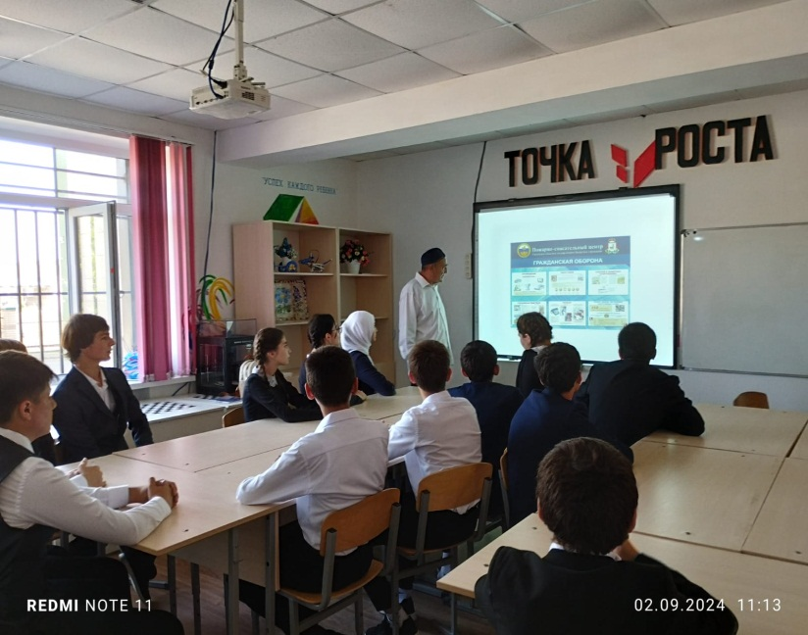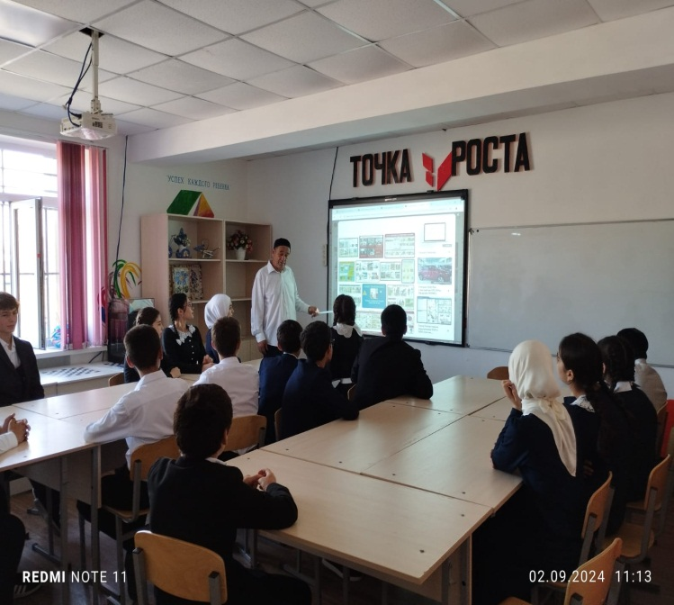

В 7 б классе классным руководителем Сампиевой М.М. проведён урок на тему: **« Нет террора!»,** в ходе которого ребята узнали о сущности терроризма, его типах. В  ходе  урока  ребятам  были предложены  вопросы:

-почему возникают конфликты?;

-причины возникновения экстремизма;

-как вы относитесь к терроризму и экстремизму?;

-какие  формы  и  методы  борьбы вы можете предложить?

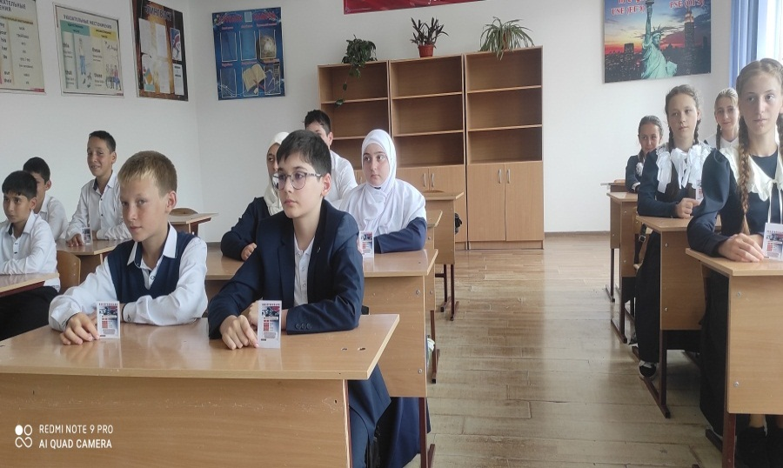

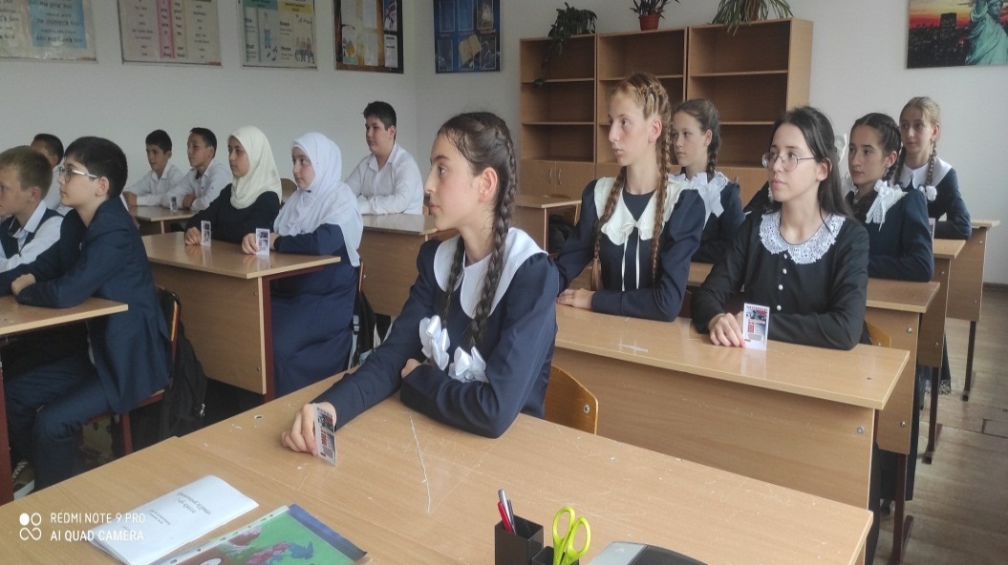

3

Для учащихся 9-10 классов прошло мероприятие по предостережению и недопущению вовлечения молодёжи в деятельность террористических и экстремистских организаций.

**Цель** мероприятия – информационное противодействие терроризму и экстремизму, формирование активной гражданской позиции у всех категорий граждан.

Мероприятие прошло в форме беседы с участием учителя Истории Дзангиевой Х.Б., **мл. лейтенанта полиции ПДН РФ Сунженского района Аушевой З., и богословом Дзейтовым И.О.**, зам. директора по ВР Сампиевой М.М.., классных руководителей 9-10 классов.

Ученикам было рассказано, что терроризм и экстремизм сегодня стали серьёзнейшей проблемой, с которой человечество вошло в XXI столетие.

Учащиеся узнали, что именно молодые люди чаще всего становятся проводниками чуждой и чрезвычайно опасной для настоящего общества идеологии.

В  ходе  беседы  ребятам  были предложены  вопросы:

-почему возникают конфликты?;

-причины возникновения экстремизма;

-как вы относитесь к терроризму и экстремизму?;

-какие  формы  и  методы  борьбы вы можете предложить?

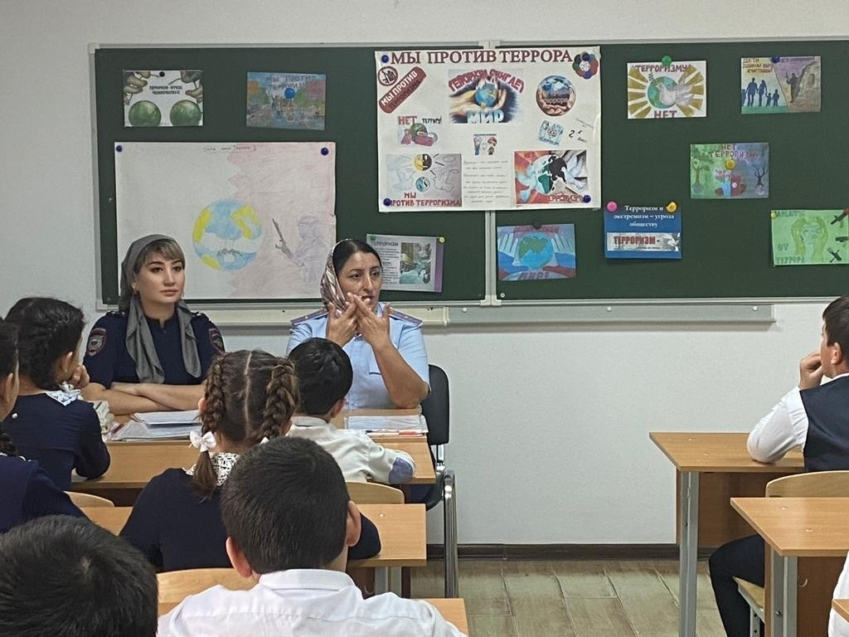

**В начальной школе (3-4 классах) проведены беседы на тему: «Что такое экстремизм?», «Терроризму Нет!».**

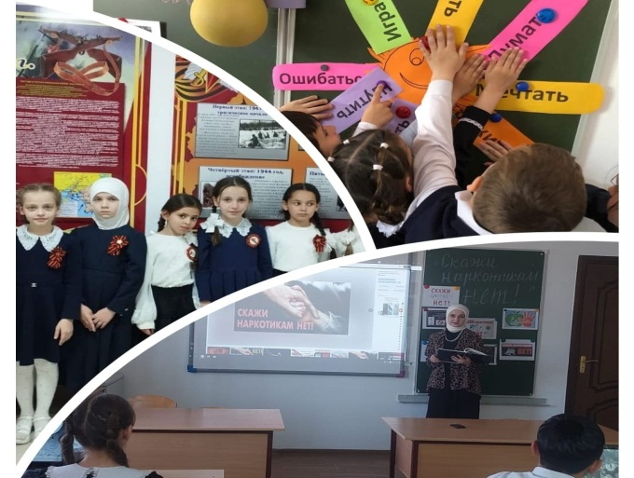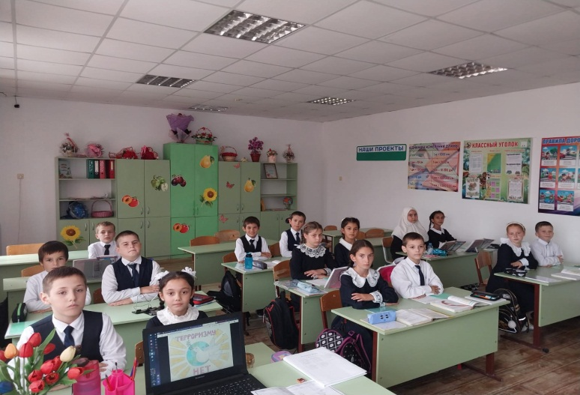

4

В 5 а классе – кл. рук. ( Куштова А.А.) проведён классный час **«Терроризм – угроза обществу».**

**Цель:** объяснить сущность терроризма, его типы и цели; формировать общественное сознание и гражданскую позицию подрастающего поколения.

Итоги классного часа: учащиеся расширили свои знания о том, что такое «терроризм», «террористический акт», «глобальная проблема», узнали, какие причины порождают терроризм, рассмотрели разновидности терактов и как можно уберечься от них.

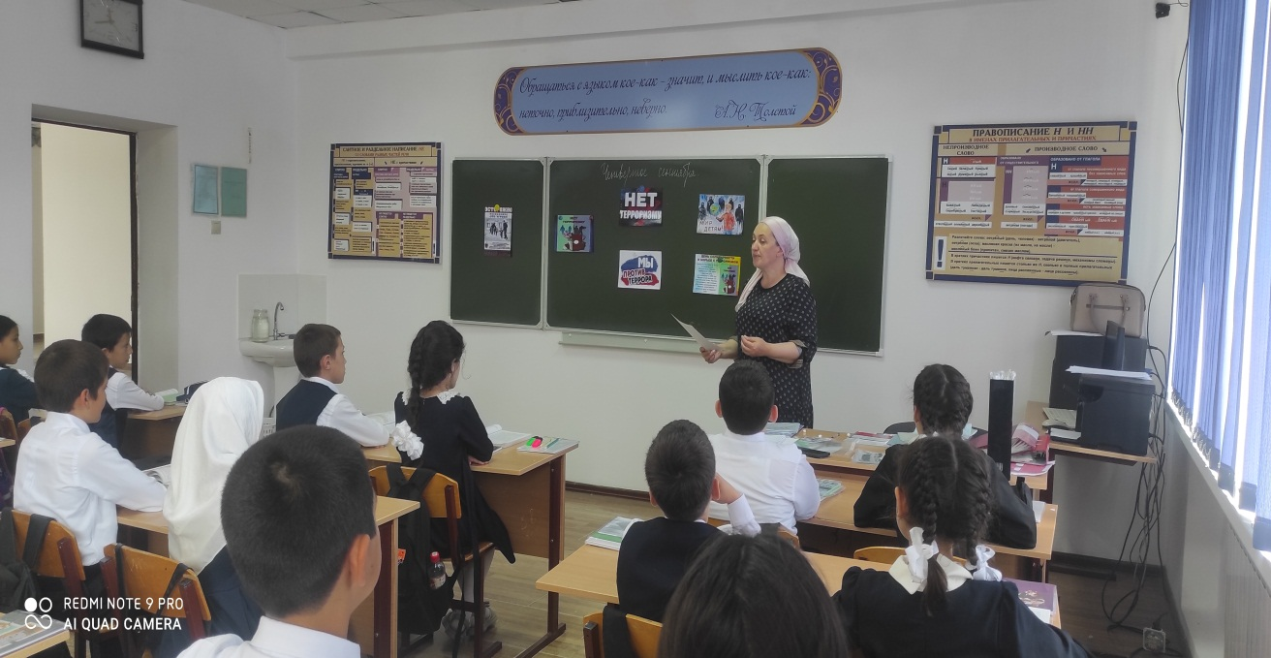

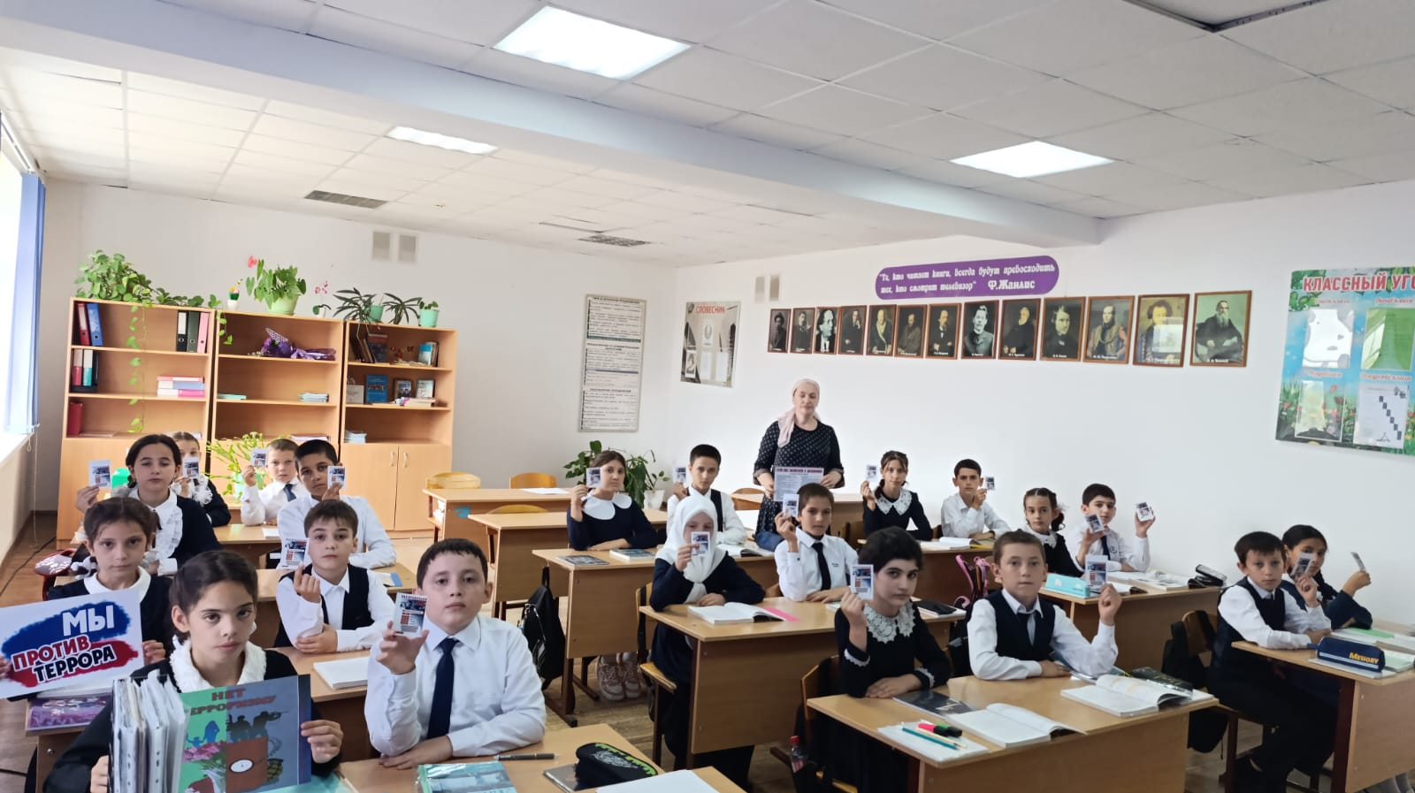

В 6 в, 8 а классе – (кл. рук. Комурзоева А.Р., Тхостова М.Р.) проведён классный час **« Терроризм-угроза обществу».**

**Цель:** формирование у обучающихся представления о терроризме как историческом и политическом явлении.

В ходе проведения классного часа учителями были введены и сформулированы понятия «терроризм», «террористы». Учитель познакомил школьников с крупными терактами конца 90-х – начала 2000-х годов. Вместе с учащимися воссоздали портрет «террориста», причины терактов, изучили памятку «Правила поведения в случае террористической угрозы».

5

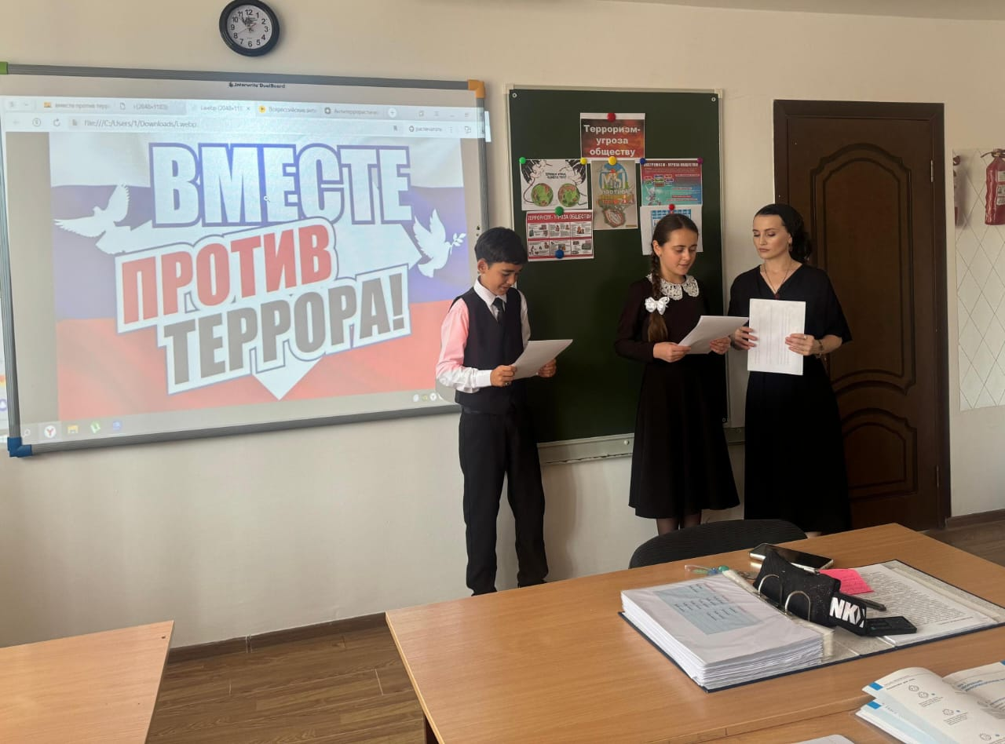

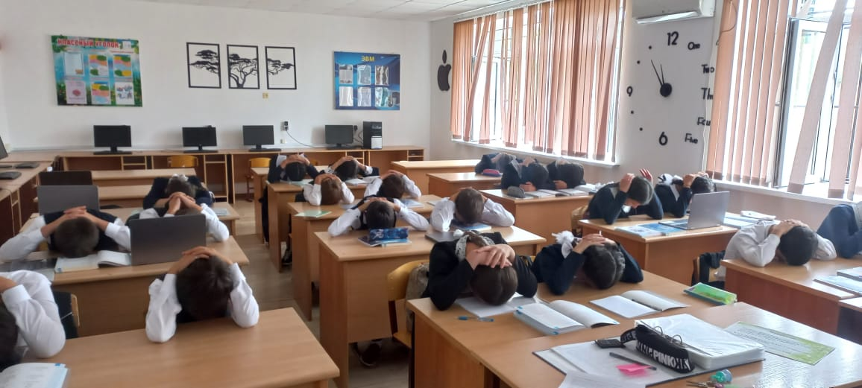

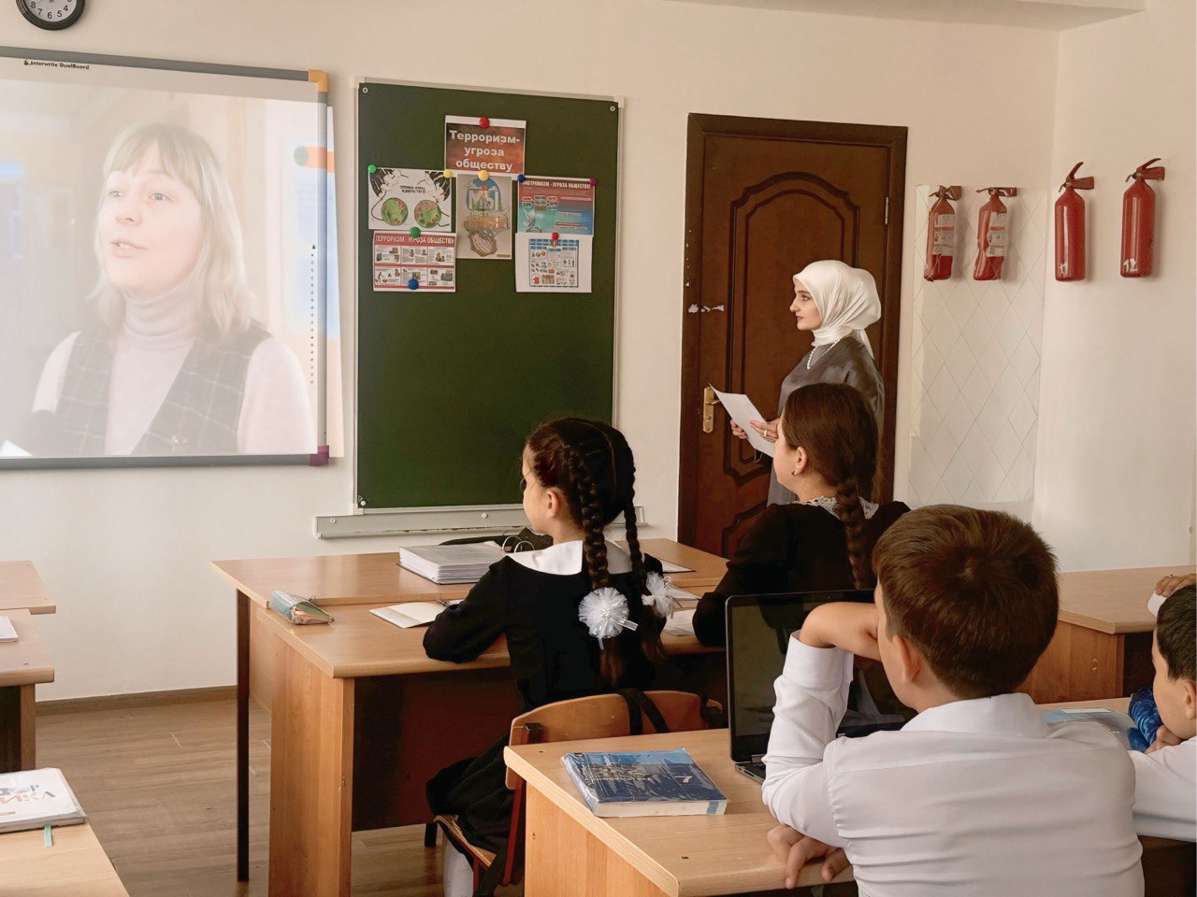

6

В 9а классе –кл. рук. Загиев А.Х. прошёл классный час **« День солидарности с терроризмом».**

**Цель:** расширить представление учащихся о терроризме и его проявлениях, убедить в необходимости постоянного выполнения мер предосторожности уменьшающих вероятность стать жертвой террористов.

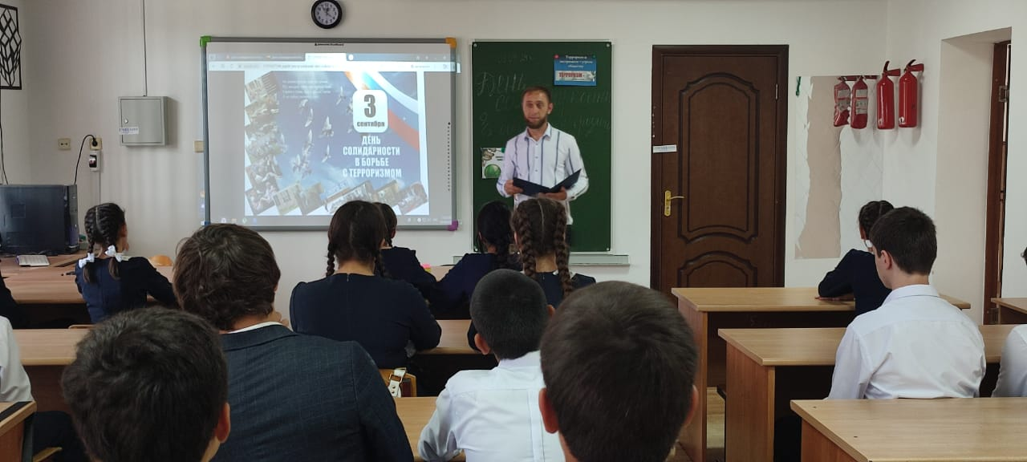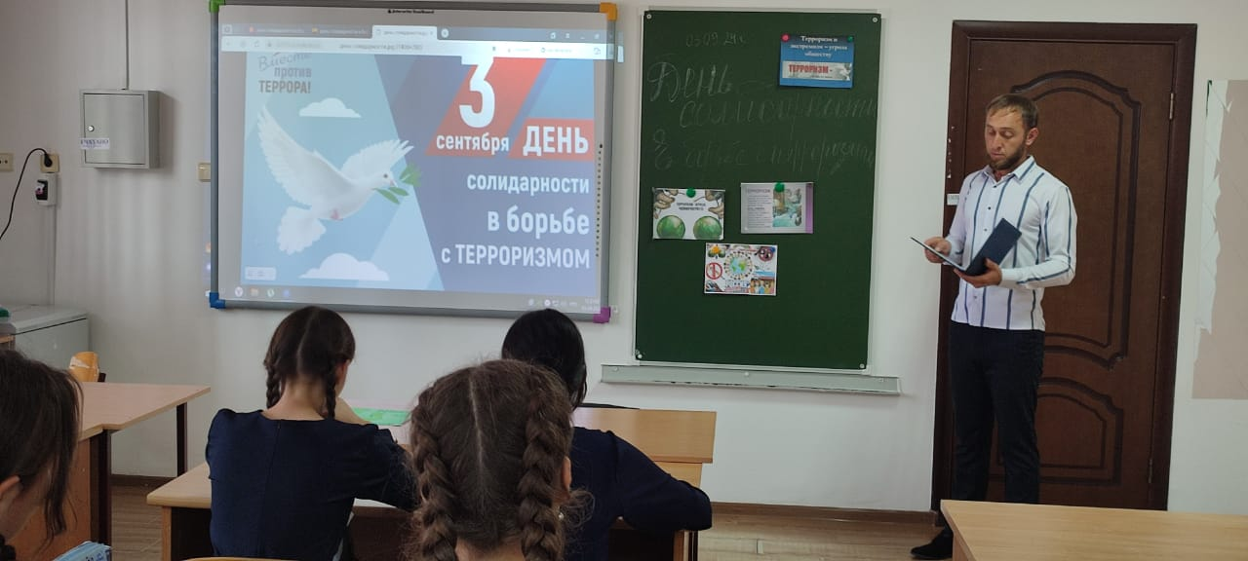

**Выводы:**

Проводя мероприятия по профилактике терроризма и экстремизма среди обучающихся нашей школы, мы постарались внести определённый положительный результат в воспитание учащихся, так как при этом использовались различные формы работы, вызывающие интерес у детей, совершенствовалась правовая культура, воспитывалось и продолжает воспитываться толерантное отношение к окружающим, другим народам, традициям, обычаям. Следует отметить, что отсутствие проявлений экстремистского характера среди учащихся школы свидетельствует об успешности предпринимаемой профилактической работы.

Хочется надеяться, что полученная информация позволит ребятам уверенно противостоять террористическим угрозам и приобрести стойкую психологическую защиту от пропаганды экстремистских объединений.

**Зам. директора по ВР ___________________ Сампиева М.М .**

7